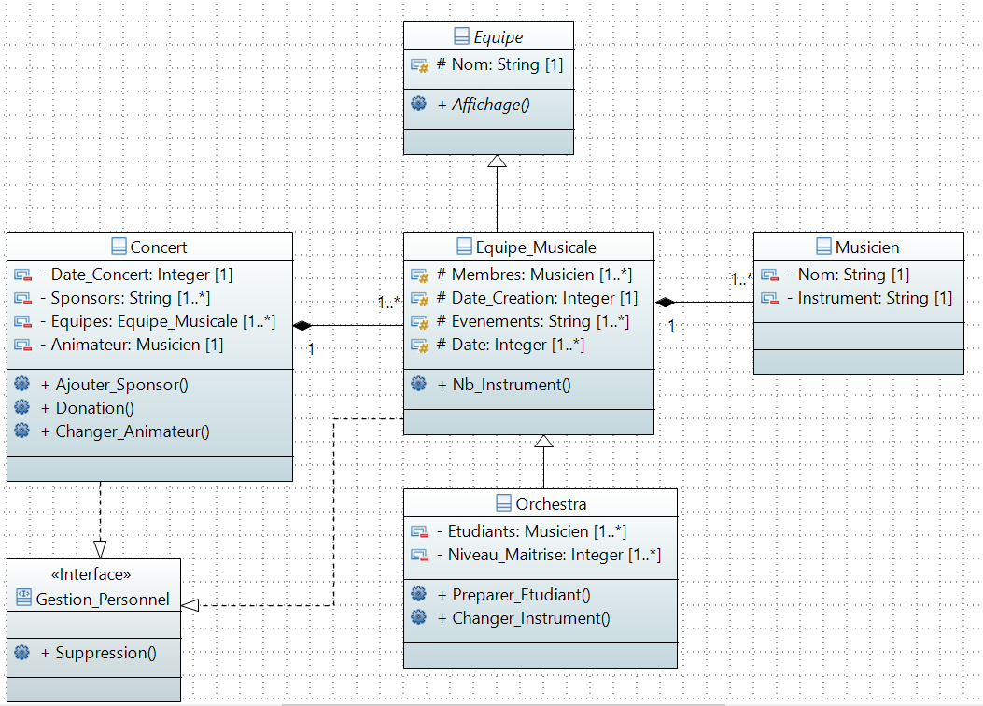

Classe Equipe
- Créer un constructeur qui initialise l’équipe avec ses informations
- Affichage() : fonction abstraite permettant d’afficher les informations d’une équipe
Classe Equipe_Musicale :
- Nb_Instrument() : retourner le nombre d’occurrences d’un instrument particulier
- Suppression () : supprimer les membres possédant l’instrument « Violon »
Classe Orchestra :
- Preparer_Etudiant() : préparer les étudiants pour rejoindre l’équipe principale. Les étudiants doivent avoir un niveau de maitrise supérieur à 4, et leur instrument musical est manipulé par deux membres au plus
- Changer_Instrument() : Proposer un nouvel instrument pour les étudiants dont le niveau de maitrise est inférieur à 2 (les instruments proposés doivent être manipulés par un seul membre)
Classe Concert
- Ajouter_Sponsor() : Ajouter « Spotify » comme sponsor si le concert contient au moins trois équipes qui performent dans des évènements nommés « JAZZ »
- Donation () : effectuer une donation pour une orchestra si tous ses étudiants ont un niveau de maîtrise supérieur à 3
- Modifier_Animateur() : changer l’animateur si son nom figure dans les membres d’une équipe et si cette équipe a un événement dans la même date du concert
- Suppression () : supprimer les équipes musicales ayant un évènement qui coïncide avec la date du concert

